石川県心不全地域連携診療計画書
運用マニュアル

２０２０．9．3作成
目次

心不全地域連携パスに含まれる書類 ・・・・・・・・・・・3
担当病期施設別、石川県心不全地域連携診療計画書 運用要綱・・9
各種書類の作成、保存について ・・・・・・・・・・・・・17
心不全増悪により急性期病院に再入院した後、
再度地域連携を行う際の計画書の運用について ・・・・・・18
IDリンクへのアップロードの行い方 ・・・・・・・・・・ 18

名称 | 文中略 | 概要
石川県心不全地域連携診療計画書 | 心不全パス | - 患者への説明時に使用し、入院中や今後の予定を伝えるもの
石川県心不全地域連携診療同意書 | 同意書 | - 心不全地域連携パスを開始するにあたり患者の同意を得るもの
心不全健康管理 ファイル | 管理ファイル | - 患者の退院時の状態を記載し、  医療機関の連携に利用するもの  - 患者に入院中の指導内容を伝えるもの  - 生活期医療機関通院中に患者 自身が状態を医療機関に伝え、 医療機関から現在の状態を伝えてもらうツールとして利用するもの
医療者間患者連絡 シート | 医療連絡シート | - 医療者間での患者の情報伝達 ツールとして利用するもの
§§ 心不全地域連携パスに含まれる書類

以下、上記の略称にて表記する。

§§ 地域連携診療計画加算算定にあたって

§1 地域連携診療計画加算届け出まで（令和２年度診療報酬改定時）
地域連携診療計画加算を算定にあたって、急性期医療機関、回復期・療養期医療機関は、入退院支援加算の算定ができることが必要条件です（生活期医療機関は不要です）。また、生活期医療機関は診療情報提供料（Ⅰ）に係る地域連携診療計画加算の届出が必要です。地域連携診療計画加算算定については、いずれの施設においても厚生局へ、以下の４点の届け出が加算算定前月までに必要です。（脳卒中や大腿骨頸部骨折の地域連携パスを使用している施設は届出不要です。）

・特掲診療料の施設基準に関する届出（図1）
・地域連携診療計画加算の届出（図2）
・石川県心不全地域医療連携計画書（図3）
・心不全健康管理ファイル（図４）

（図1）

（図2）
（図3）

（図4）

§2 地域連携診療計画加算算定を維持するために
地域連携診療計画加算算定のために各医療機関は、連携病院（急性期医療機関、回復期・療養期医療機関、生活期医療機関）と年3回の面談が必要となります。
各施設で年3回の面談の記録を心不全地域連携会議記録表（図５）に残すほか、会合開催時に発行される参加証明書（図６）を保存しておいてください。

（図５）

石川県心不全地域連携診療計画に係る情報交換のための会合 実績

 | 会合名称 | 実施内容 | 実施日
１
２
３
４
５

会合に参加いただいた医療機関には、参加証明証を交付いたしますので、各医療機関で保管してください。
会合名称、実施内容、実施日は、交付された参加証明証の内容を記載してください。
施設基準上、年３回以上の面会が必要となります。

（図6）

§§ 担当病期施設別、石川県心不全地域連携診療計画書（心不全パス）運用要綱

- 急性期医療機関
（石川県心不全地域連携診療計画書（心不全パス）作成医療機関）
＜ 心不全パス運用時の必要書類 ＞
入退院支援加算用の書類
退院支援計画書
地域医療連携加算用、パス運用時の必要書類
① 心不全パス
② 同意書
③ 管理ファイル
④ 医療連絡シート
⑤ 診療情報提供書（回復期・療養期または生活期医療機関へ）
⑥ いしかわ診療情報共有ネットワーク同意書（IDリンク使用時）

地域連携診療計画加算（300点）を算定するには、入退院支援加算の算定を必ず行う必要がある。
入退院支援加算用に必要なこと
- 入院7日以内に以下を実施
・退院支援計画への着手
・退院支援カンファレンスの実施
（入退院支援加算2の場合はできるだけ早期に行うで可）
・患者・家族に対する面談
- 退院時に以下を実施
・退院支援計画書を交付

地域連携診療計画加算用、パス運用時の必要書類
① 心不全パス
② 同意書
・入院7日以内に患者、家族に文書により説明し、同意書を取得、心不全
パスを交付するともに、サインの入ったものをスキャンし、カルテ内に
保存

・退院時に患者に交付し、回復期・療養期医療機関または生活期医療機関に引き継ぐ

③ 管理ファイル
・各職種が、基本情報等の必要事項を記載、指導項目に沿って指導
・退院時に患者に交付し、回復期・療養期医療機関または生活期医療機関に引き継ぐ。

③-2 管理ファイル（③のうち患者基本情報(p3-5)、心不全入院歴(p6)のみ）
・直接回復期・療養期医療機関または生活期医療機関と情報共有
→【情報の共有方法】
ID-Link、CD-Rまたは紙媒体にて診療情報提供書へ同封し情報共有

④ 医療連絡シート
・退院日までに各職種が必要事項を記載
・回復期・療養期医療機関または生活期医療機関と情報共有
→【情報の共有方法】
ID-Link 、CD-Rまたは紙媒体にて診療情報提供書へ同封し情報共有。

⑤ 診療情報提供書（回復期・療養期または生活期医療機関へ）
・診療情報提供書を作成し、回復期・療養期または生活期医療機関へ送付

⑥ いしかわ診療情報共有ネットワーク同意書（IDリンク使用時）
・情報共有のためIDリンクを使用する場合同意書が必要

【注意事項】
・④医療連絡シート、⑤診療情報提供書については患者には渡さず直接医療機
関同士で受け渡しを行うこと。
・患者が回復期・療養期医療機関または生活期医療機関を受診する際に、①心不全パス、③管理ファイルを必ず提出するように伝えること

- 回復期・療養期医療機関
＜急性期医療機関からの送付書類及び患者持参書類＞
・患者持参書類
① 心不全パス
③ 管理ファイル
・急性期医療機関からの送付書類
③-2 管理ファイル（③のうち患者基本情報(p3-5)、心不全入院歴(p6)のみ）
④ 医療連絡シート
⑤ 診療情報提供書（急性期医療機関から）
＜回復期・療養期医療機関で新たに交付する必要のある書類＞
・入退院支援加算用の書類
退院支援計画書
・地域医療連携加算用、パス運用時の必要書類
- 心不全パス（回復期・療養期医療機関部分）
- 同意書、
- 管理ファイル、
- 医療連絡シート、
- 診療情報提供書（生活期医療機関へ）
- 診療情報提供書（急性期病院へ）
⑧ いしかわ診療情報共有ネットワーク同意書（IDリンク使用時）
・情報共有のためIDリンクを使用する場合同意書が必要

- 心不全健康管理ファイル（必要な箇所のみ）
急性期医療機関と同様に、地域連携診療計画加算（300点）を算定するには、入退院支援加算（600点）の算定を必ず行う必要がある。

入退院支援加算用に必要なこと
●入退院支援加算の算定の場合
入院7日以内に以下を実施
・退院支援計画への着手
・退院支援カンファレンス
（入退院支援加算2の場合はできるだけ早期に行うで可）
・患者・家族に対する面談
●退院時に以下を実施
・退院支援計画書を交付

地域連携診療計画加算用、パス運用時の必要書類
- 急性期医療機関からの送付書類及び患者持参書類
① 心不全パス 【患者持参】
・回復期・療養期医療機関の部分について入院7日以内に患者に説明し、説明者のサインを記載したものを、スキャンし、カルテ内に保存（原本は患者が保管）

② 同意書【新たに作成】
・入院7日以内に患者・家族より同意書を取得し、カルテ内に保存

③ 管理ファイル【患者持参】
・急性期医療機関の指導内容を確認
・各職種が管理ファイルに沿って退院までに指導し、指導後にサイン
・退院までに患者基本情報が変わった場合は、急性期医療機関から送られて
きた情報を元に変更のある部分のみ再度作成
・退院時に患者に交付し、生活期医療機関に引き継ぐ

③―２ 管理ファイル（③のうち患者基本情報(p3-5)、心不全入院歴(p6)のみ）
【急性期医療機関から送付】
・退院時までに患者情報が変化するようであれば、急性期医療機関からの情報を元に、修正したうえで、再度患者に交付
・直接回復期・療養期医療機関または生活期医療機関と情報共有
→【情報の共有方法】
ID-Link、CD-Rまたは紙媒体にて診療情報提供書へ同封し情報共有

④ 医療連絡シート【急性期医療機関から送付】
・退院日までに各職種が必要事項を記載
・退院時に急性期医療機関で記載した医療者間患者連絡シートと併せて、
生活期医療機関と情報共有
→【情報の共有方法】
ID-Link、CD-Rまたは紙媒体にて診療情報提供書へ同封し情報共有。

⑤ 診療情報提供書（生活期医療機関へ）【新たに作成】
・退院時に生活期医療機関への診療情報提供書を記載し、送付

⑥ 診療情報提供書（急性期医療機関へ）【新たに作成】
・退院時に急性期医療機関への診療情報提供書を記載し、送付
【注意事項】
・④医療連絡シート、⑤診療情報提供書については患者には渡さず直接医療機関同士で受け渡しを行うこと。
・患者が生活期医療機関を受診する際 に、①心不全パス、③－１管理ファイル（患者基本情報、心不全入院歴部分を除く）を必ず提出するように伝えること

- 生活期医療機関、訪問看護ステーション
＜ 急性期、回復期病院からの送付書類及び患者持参書類 ＞
患者持参書類
① 心不全パス
③ 管理ファイル
・急性期病院からの送付書類
③－２ 管理ファイル（③のうち患者基本情報(p3-5)、心不全入院歴(p6)のみ）
④ 医療連絡シート
⑤ 診療情報提供書（急性期病院または回復期・療養期医療機関から）
＜ 生活期医療機関で新たに発行する書類 ＞
② 同意書
⑥ 診療情報提供書（急性期病院または回復期・療養期医療機関へ）

生活期医療機関は、地域連携診療計画加算の届け出を行うことで、診療情報提供料 250点+地域連携診療計画加算 50点を上乗せすることが可能

- 急性期、回復期・療養期医療機関からの送付書類及び患者持参書類
① 心不全パス 【患者持参】
・回復期医療機関の部分について患者に説明し、説明者のサインを記載したものをカルテ内に保存

② 同意書【新たに作成】
・患者・家族より同意書を取得し、カルテ内に保存

③ 管理ファイル【患者持参】
・急性期、回復期・療養期医療機関での記載を確認し、必要に応じて、
P６を用いて診察する

④ 管理ファイル（③のうち患者基本情報(p3-5)、心不全入院歴(p6)のみ）
【急性期医療機関から送付】

⑤ 医療連絡シート【急性期医療機関から送付】
・送付されたものをカルテに保存

⑥ 診療情報提供書（急性期または回復期・療養期医療機関へ）
・紹介先からの退院月もしくはその翌月に、急性期病院への診療情報 提
供書を記載し送付

§§ 心不全増悪時の対応

心不全増悪時の対応
① 生活期医療機関
心不全増悪が疑われる場合には、必要であれば、心不全増悪時に使用する
紹介状を用いて（図7）連携する急性期医療機関に紹介する。

② 訪問看護ステーション
配布した心不全チェックシート（図8）を用いて、心不全増悪が疑われる場合は、まずは生活期医療機関と連携し、必要に応じて急性期医療機関に連絡する。

患者には心不全健康管理ファイルを急性期医療機関に必ず持参するように伝える

(図7)

（図8）

§§ 各種書類の作成、保存について（まとめ）

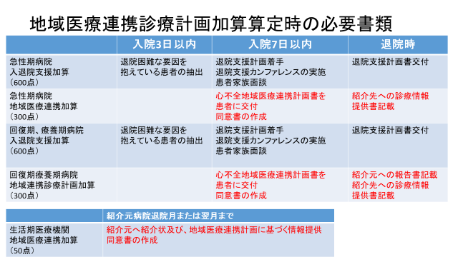
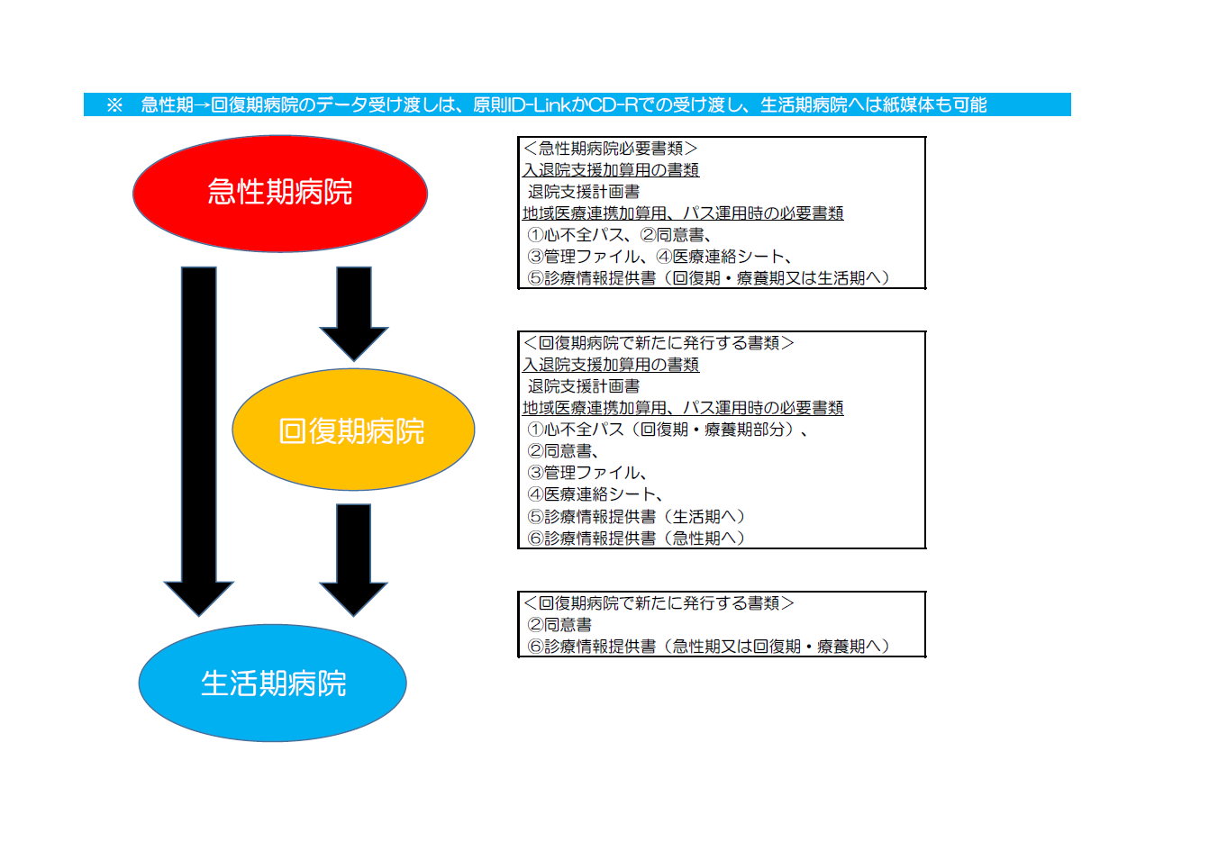
§§ 心不全増悪により急性期医療機関に再入院した後、再度地域連携を行う際の石川県心不全地域連携診療計画書（心不全パス）の運用について

- 心不全パス、同意書は再発行する。
- 管理ファイルについては、前回、他医療機関が急性期を担っていた場合にも、ID-Linkを用いた情報共有が可能である。
- 管理ファイルの中で、患者情報、入院歴、経過録の部分については以前の患者情報が診療に有用と考えられるため、A4ファイルに残し、新規のものを上乗せする（経過録は可能な範囲で）。患者指導内容については一新する。

§§ IDリンクへのデータのアップロードの方法
1）IDリンクのアップロードの方法
IDリンクにアップロードする書類は、
A) 管理ファイル（患者基本情報(p3-5)、心不全入院歴(p6)のみ）
B) 医療連絡シート
となります。

- 心不全健康管理ファイルを記載する。
（※ 心不全ファイルを記載すると、IDリンクにのせるための患者基本情報のみを記載しているシートにも自動記載されるようになっています。）

- ファイル情報の新規作成
[ファイル一覧]を選んで、[新規作成]ボタンをクリックします。

- ファイル情報の詳細入力
[日付]、[登録ファイル]、[説明]の各項目を入力します。
入力を終えたら[登録]ボタンをクリックします。

[日付] ファイルの登録日
[登録ファイル] [参照ボタン]をクリックして管理ノートと医療連絡シートのエクセルファイルを選択します。
[説明]
以下のファイルの説明は以下のように統一します。
急性期病院の場合
（日付）20200801心不全地域医療連携パス管理ノート（急性期●●病院）
（日付）20200801心不全地域医療連携医療連絡シート（急性期●●病院）
回復期、療養期病院の場合
（日付） 20200910心不全地域医療連携パス管理ノート（回復期●●病院）
（日付） 20200910心不全地域医療連携医療連絡シート（回復期●●病院）

